**Servomecanismos (Calibración)**

Muestra los parámetros de calibración de los 9 mecanismos (Molde Izquierdo, Molde Derecho, Sacadora, Embudo, Invertir, Bombillo Izquierdo, Bombillo Derecho, Cabeza de Soplo, Obturador) dependiendo de la sección seleccionada.

|  |  |
| --- | --- |
| Requerimiento Funcional |  |
| Caso de Uso | <Tf6-12.1> Calibración de Servos |

**Componentes Principales (Bombillo Derecho)**

|  |  |  |  |  |  |  |  |
| --- | --- | --- | --- | --- | --- | --- | --- |
| Nombre | Tipo | Valor Default | Acción | Re dirección | Tags | Origen de Datos | Tipo de Dato |
| Operación Manual | Switch |  | Cambio de color al estar Activo/ Inactivo |  |  |  |  |
| Velocidad en Operación Manual | Texto | Definido por PLC |  |  |  | PLC |  |
| % Torque Aplicado pos. cierre | Texto | Definido por PLC |  |  |  | PLC |  |
| Editar | Botón |  | Cambio de color y tamaño al pasar el cursor sobre él |  |  |  |  |
| Cancelar | Botón |  | Cambio de color y tamaño al pasar el cursor sobre él |  |  |  |  |
| Transmitir | Botón |  | Cambio de color y tamaño al pasar el cursor sobre él |  |  |  |  |

**Estados**

Al acceder a la pantalla por primera vez, esta contará con parámetros iniciales, los cuales vienen predefinidos por el PLC, si el usuario requiere modificar estos datos, dará clic en el botón Editar para habilitar los campos y posteriormente realizará la modificación de los datos, al concluir, dará clic en el botón Transmitir y el sistema mostrará una lista preguntando al usuario a si quiere transmitir esa información a una o varias secciones, una vez seleccionada la opción se mostrará un mensaje de confirmación que el usuario deberá aceptar para que la acción se ejecute y finalmente se mostrará un mensaje indicando que los datos se transmitieron de manera exitosa.

Cuando el usuario quiera cancelar las modificaciones que realizó, dará clic en el botón Cancelar lo que hará que el sistema muestre un mensaje de confirmación, una vez que el usuario confirme la acción, está se ejecutará y el sistema revertirá los cambios que el usuario haya hecho.

**Diagrama**

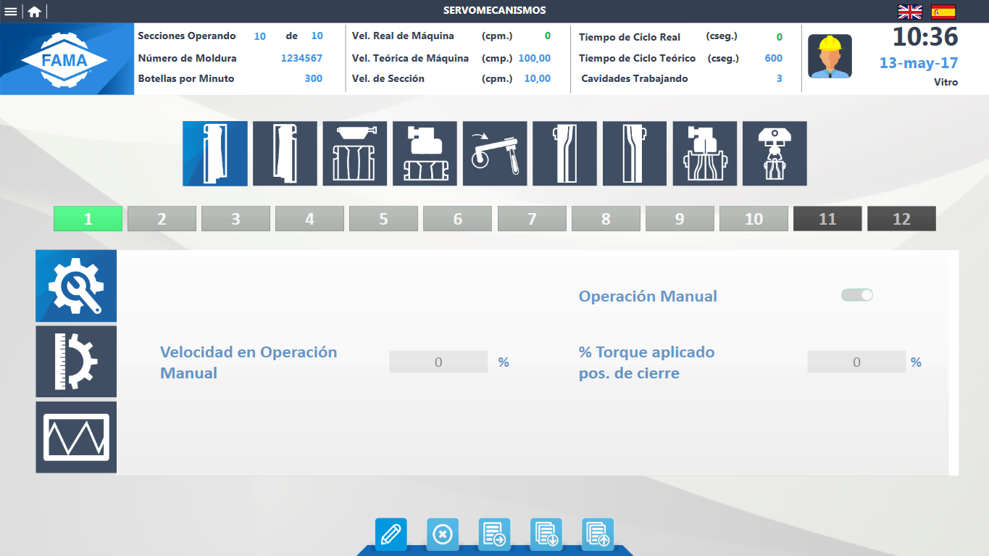

**Componentes Principales (Bombillo Izquierdo)**

|  |  |  |  |  |  |  |  |
| --- | --- | --- | --- | --- | --- | --- | --- |
| Nombre | Tipo | Valor Default | Acción | Re dirección | Tags | Origen de Datos | Tipo de Dato |
| Perfil | Selección | Definido por PLC |  |  |  | PLC |  |
| Operación Manual | Switch |  | Cambio de color al estar Activo/ Inactivo |  |  |  |  |
| Velocidad en Operación Manual | Texto | Definido por PLC |  |  |  | PLC |  |
| % Torque Aplicado pos. cierre | Texto | Definido por PLC |  |  |  | PLC |  |
| Editar | Botón |  | Cambio de color y tamaño al pasar el cursor sobre él |  |  |  |  |
| Cancelar | Botón |  | Cambio de color y tamaño al pasar el cursor sobre él |  |  |  |  |
| Transmitir | Botón |  | Cambio de color y tamaño al pasar el cursor sobre él |  |  |  |  |

**Estados**

Al acceder a la pantalla por primera vez, esta contará con parámetros iniciales, los cuales vienen predefinidos por el PLC, si el usuario requiere modificar estos datos, dará clic en el botón Editar para habilitar los campos y posteriormente realizará la modificación de los datos, al concluir, dará clic en el botón Transmitir y el sistema mostrará una lista preguntando al usuario a si quiere transmitir esa información a una o varias secciones, una vez seleccionada la opción se mostrará un mensaje de confirmación que el usuario deberá aceptar para que la acción se ejecute y finalmente se mostrará un mensaje indicando que los datos se transmitieron de manera exitosa.

Cuando el usuario quiera cancelar las modificaciones que realizó, dará clic en el botón Cancelar lo que hará que el sistema muestre un mensaje de confirmación, una vez que el usuario confirme la acción, está se ejecutará y el sistema revertirá los cambios que el usuario haya hecho.

**Diagrama**

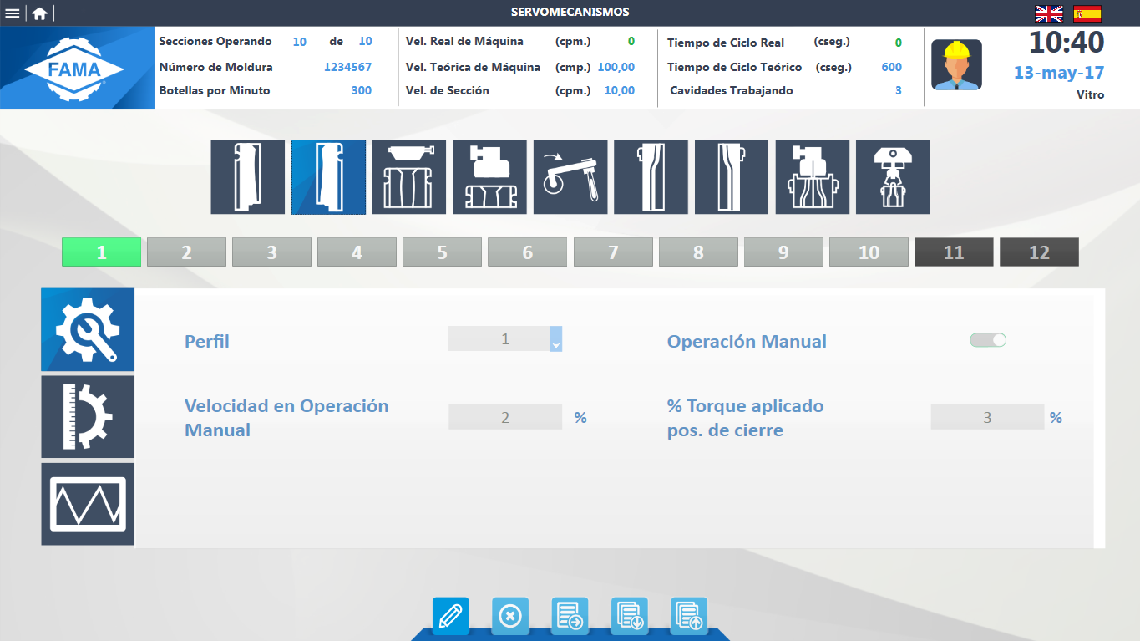

**Componentes Principales (Embudo)**

|  |  |  |  |  |  |  |  |
| --- | --- | --- | --- | --- | --- | --- | --- |
| Nombre | Tipo | Valor Default | Acción | Re dirección | Tags | Origen de Datos | Tipo de Dato |
| Perfil | Selección | Definido por PLC |  |  |  | PLC |  |
| Operación Manual | Switch |  | Cambio de color al estar Activo/ Inactivo |  |  |  |  |
| Velocidad en Operación Manual | Texto | Definido por PLC |  |  |  | PLC |  |
| % Torque Aplicado pos. BAJA | Texto | Definido por PLC |  |  |  | PLC |  |
| Editar | Botón |  | Cambio de color y tamaño al pasar el cursor sobre él |  |  |  |  |
| Cancelar | Botón |  | Cambio de color y tamaño al pasar el cursor sobre él |  |  |  |  |
| Transmitir | Botón |  | Cambio de color y tamaño al pasar el cursor sobre él |  |  |  |  |

**Estados**

Al acceder a la pantalla por primera vez, esta contará con parámetros iniciales, los cuales vienen predefinidos por el PLC, si el usuario requiere modificar estos datos, dará clic en el botón Editar para habilitar los campos y posteriormente realizará la modificación de los datos, al concluir, dará clic en el botón Transmitir y el sistema mostrará una lista preguntando al usuario a si quiere transmitir esa información a una o varias secciones, una vez seleccionada la opción se mostrará un mensaje de confirmación que el usuario deberá aceptar para que la acción se ejecute y finalmente se mostrará un mensaje indicando que los datos se transmitieron de manera exitosa.

Cuando el usuario quiera cancelar las modificaciones que realizó, dará clic en el botón Cancelar lo que hará que el sistema muestre un mensaje de confirmación, una vez que el usuario confirme la acción, está se ejecutará y el sistema revertirá los cambios que el usuario haya hecho.

**Diagrama**

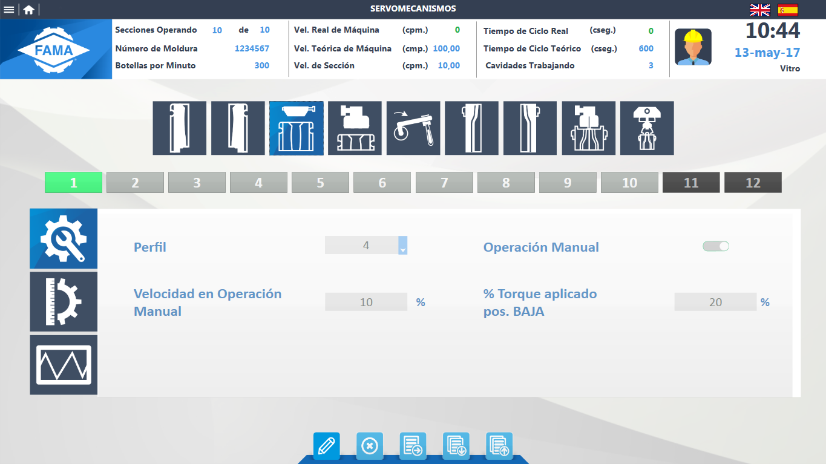

**Componentes Principales (Obturador)**

|  |  |  |  |  |  |  |  |
| --- | --- | --- | --- | --- | --- | --- | --- |
| Nombre | Tipo | Valor Default | Acción | Re dirección | Tags | Origen de Datos | Tipo de Dato |
| Perfil | Selección | Definido por PLC |  |  |  | PLC |  |
| Operación Manual | Switch |  | Cambio de color al estar Activo/ Inactivo |  |  |  |  |
| Velocidad en Operación Manual | Texto | Definido por PLC |  |  |  | PLC |  |
| % Torque Aplicado pos. BAJA 1ª. vez | Texto | Definido por PLC |  |  |  | PLC |  |
| % Torque Aplicado pos. BAJA 2ª. vez | Texto | Definido por PLC |  |  |  | PLC |  |
| Editar | Botón |  | Cambio de color y tamaño al pasar el cursor sobre él |  |  |  |  |
| Cancelar | Botón |  | Cambio de color y tamaño al pasar el cursor sobre él |  |  |  |  |
| Transmitir | Botón |  | Cambio de color y tamaño al pasar el cursor sobre él |  |  |  |  |

**Estados**

Al acceder a la pantalla por primera vez, esta contará con parámetros iniciales, los cuales vienen predefinidos por el PLC, si el usuario requiere modificar estos datos, dará clic en el botón Editar para habilitar los campos y posteriormente realizará la modificación de los datos, al concluir, dará clic en el botón Transmitir y el sistema mostrará una lista preguntando al usuario a si quiere transmitir esa información a una o varias secciones, una vez seleccionada la opción se mostrará un mensaje de confirmación que el usuario deberá aceptar para que la acción se ejecute y finalmente se mostrará un mensaje indicando que los datos se transmitieron de manera exitosa.

Cuando el usuario quiera cancelar las modificaciones que realizó, dará clic en el botón Cancelar lo que hará que el sistema muestre un mensaje de confirmación, una vez que el usuario confirme la acción, está se ejecutará y el sistema revertirá los cambios que el usuario haya hecho.

**Diagrama**

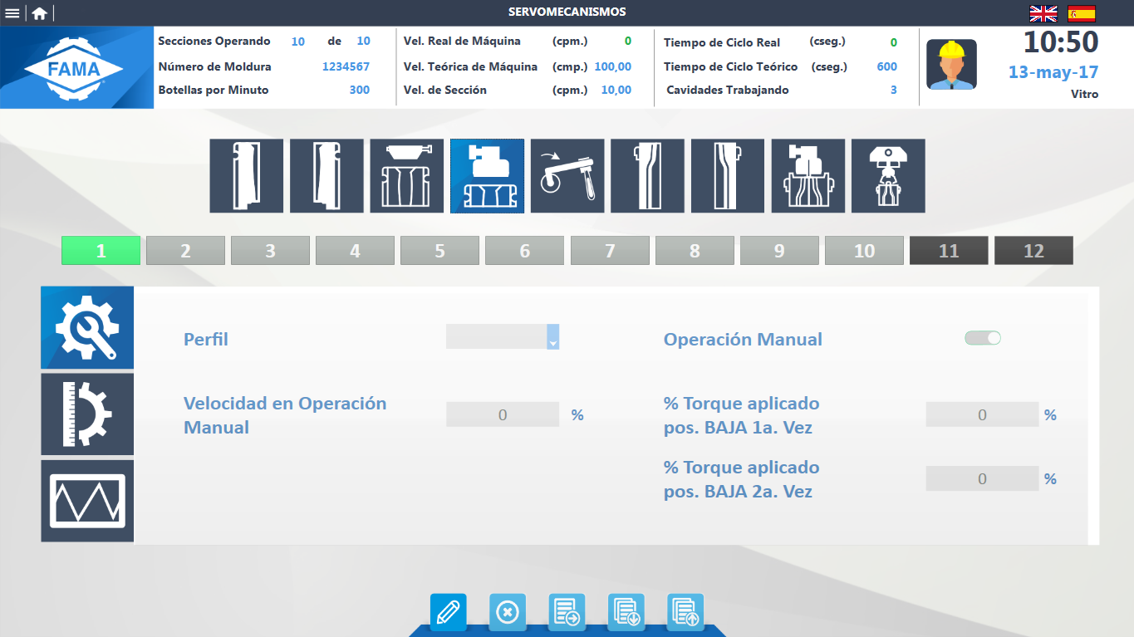

**Componentes Principales (Molde Derecho)**

|  |  |  |  |  |  |  |  |
| --- | --- | --- | --- | --- | --- | --- | --- |
| Nombre | Tipo | Valor Default | Acción | Re dirección | Tags | Origen de Datos | Tipo de Dato |
| Perfil | Selección | Definido por PLC |  |  |  | PLC |  |
| Operación Manual | Switch |  | Cambio de color al estar Activo/ Inactivo |  |  |  |  |
| Velocidad en Operación Manual | Texto | Definido por PLC |  |  |  | PLC |  |
| % Torque Aplicado pos. cierre | Texto | Definido por PLC |  |  |  | PLC |  |
| Editar | Botón |  | Cambio de color y tamaño al pasar el cursor sobre él |  |  |  |  |
| Cancelar | Botón |  | Cambio de color y tamaño al pasar el cursor sobre él |  |  |  |  |
| Transmitir | Botón |  | Cambio de color y tamaño al pasar el cursor sobre él |  |  |  |  |

**Estados**

Al acceder a la pantalla por primera vez, esta contará con parámetros iniciales, los cuales vienen predefinidos por el PLC, si el usuario requiere modificar estos datos, dará clic en el botón Editar para habilitar los campos y posteriormente realizará la modificación de los datos, al concluir, dará clic en el botón Transmitir y el sistema mostrará una lista preguntando al usuario a si quiere transmitir esa información a una o varias secciones, una vez seleccionada la opción se mostrará un mensaje de confirmación que el usuario deberá aceptar para que la acción se ejecute y finalmente se mostrará un mensaje indicando que los datos se transmitieron de manera exitosa.

Cuando el usuario quiera cancelar las modificaciones que realizó, dará clic en el botón Cancelar lo que hará que el sistema muestre un mensaje de confirmación, una vez que el usuario confirme la acción, está se ejecutará y el sistema revertirá los cambios que el usuario haya hecho.

**Diagrama**

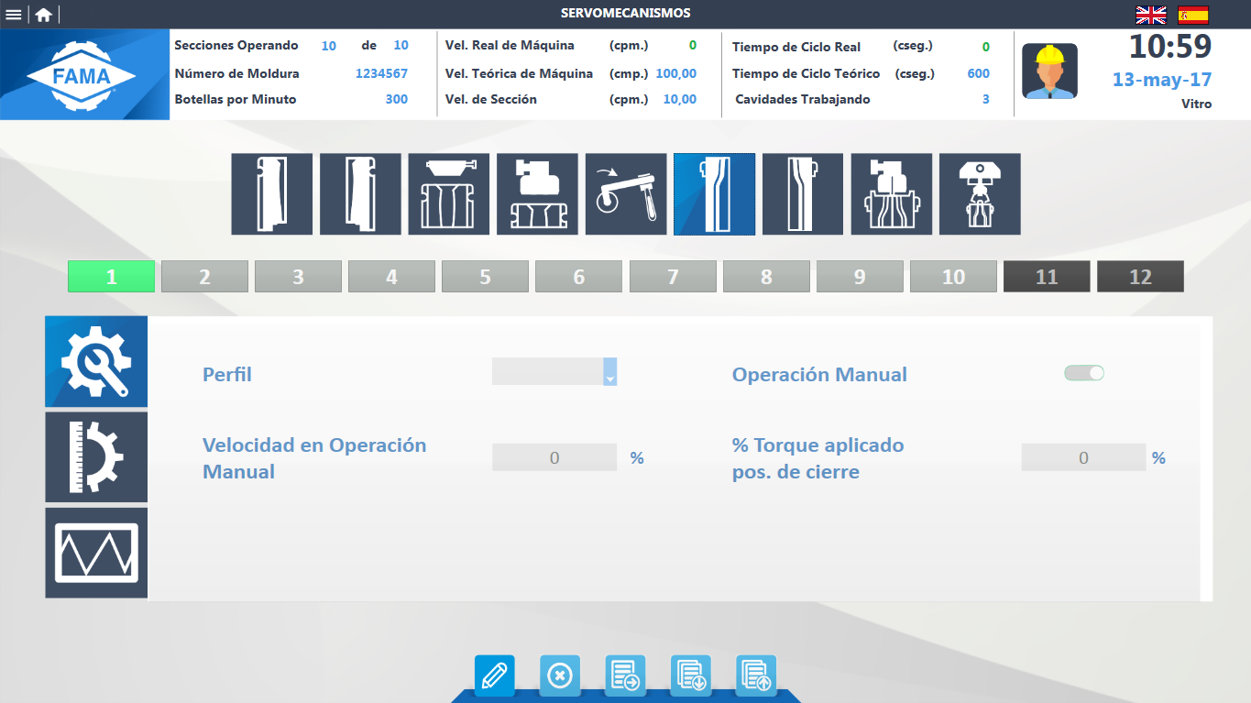

**Componentes Principales (Molde Izquierdo)**

|  |  |  |  |  |  |  |  |
| --- | --- | --- | --- | --- | --- | --- | --- |
| Nombre | Tipo | Valor Default | Acción | Re dirección | Tags | Origen de Datos | Tipo de Dato |
| Operación Manual | Switch |  | Cambio de color al estar Activo/ Inactivo |  |  |  |  |
| Velocidad en Operación Manual | Texto | Definido por PLC |  |  |  | PLC |  |
| % Torque Aplicado pos. cierre | Texto | Definido por PLC |  |  |  | PLC |  |
| Editar | Botón |  | Cambio de color y tamaño al pasar el cursor sobre él |  |  |  |  |
| Cancelar | Botón |  | Cambio de color y tamaño al pasar el cursor sobre él |  |  |  |  |
| Transmitir | Botón |  | Cambio de color y tamaño al pasar el cursor sobre él |  |  |  |  |

**Estados**

Al acceder a la pantalla por primera vez, esta contará con parámetros iniciales, los cuales vienen predefinidos por el PLC, si el usuario requiere modificar estos datos, dará clic en el botón Editar para habilitar los campos y posteriormente realizará la modificación de los datos, al concluir, dará clic en el botón Transmitir y el sistema mostrará una lista preguntando al usuario a si quiere transmitir esa información a una o varias secciones, una vez seleccionada la opción se mostrará un mensaje de confirmación que el usuario deberá aceptar para que la acción se ejecute y finalmente se mostrará un mensaje indicando que los datos se transmitieron de manera exitosa.

Cuando el usuario quiera cancelar las modificaciones que realizó, dará clic en el botón Cancelar lo que hará que el sistema muestre un mensaje de confirmación, una vez que el usuario confirme la acción, está se ejecutará y el sistema revertirá los cambios que el usuario haya hecho.

**Diagrama**

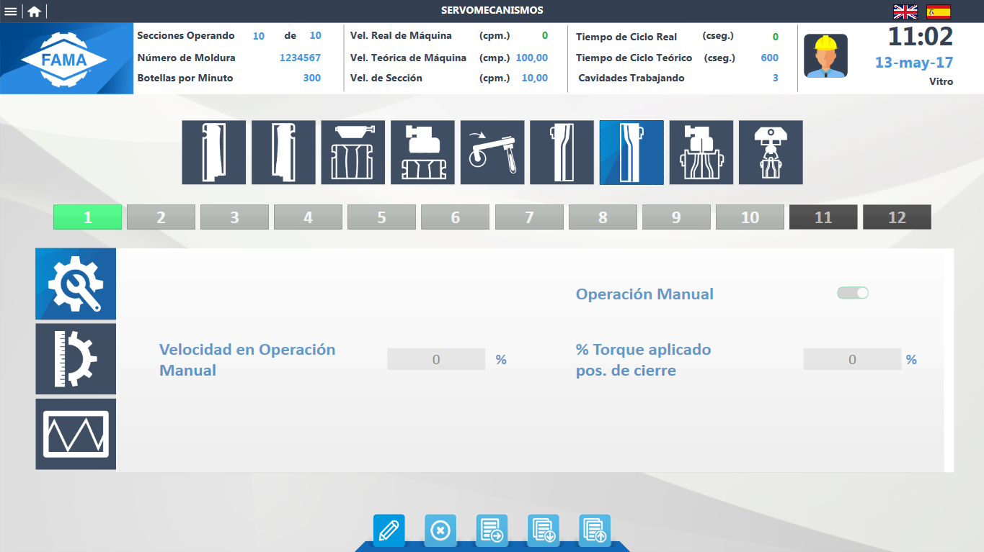

**Componentes Principales (Cabeza de Soplo)**

|  |  |  |  |  |  |  |  |
| --- | --- | --- | --- | --- | --- | --- | --- |
| Nombre | Tipo | Valor Default | Acción | Re dirección | Tags | Origen de Datos | Tipo de Dato |
| Perfil | Selección | Definido por PLC |  |  |  | PLC |  |
| Operación Manual | Switch |  | Cambio de color al estar Activo/ Inactivo |  |  |  |  |
| Velocidad en Operación Manual | Texto | Definido por PLC |  |  |  | PLC |  |
| % Torque Aplicado pos. cierre | Texto | Definido por PLC |  |  |  | PLC |  |
| Editar | Botón |  | Cambio de color y tamaño al pasar el cursor sobre él |  |  |  |  |
| Cancelar | Botón |  | Cambio de color y tamaño al pasar el cursor sobre él |  |  |  |  |
| Transmitir | Botón |  | Cambio de color y tamaño al pasar el cursor sobre él |  |  |  |  |

**Estados**

Al acceder a la pantalla por primera vez, esta contará con parámetros iniciales, los cuales vienen predefinidos por el PLC, si el usuario requiere modificar estos datos, dará clic en el botón Editar para habilitar los campos y posteriormente realizará la modificación de los datos, al concluir, dará clic en el botón Transmitir y el sistema mostrará una lista preguntando al usuario a si quiere transmitir esa información a una o varias secciones, una vez seleccionada la opción se mostrará un mensaje de confirmación que el usuario deberá aceptar para que la acción se ejecute y finalmente se mostrará un mensaje indicando que los datos se transmitieron de manera exitosa.

Cuando el usuario quiera cancelar las modificaciones que realizó, dará clic en el botón Cancelar lo que hará que el sistema muestre un mensaje de confirmación, una vez que el usuario confirme la acción, está se ejecutará y el sistema revertirá los cambios que el usuario haya hecho.

**Diagrama**

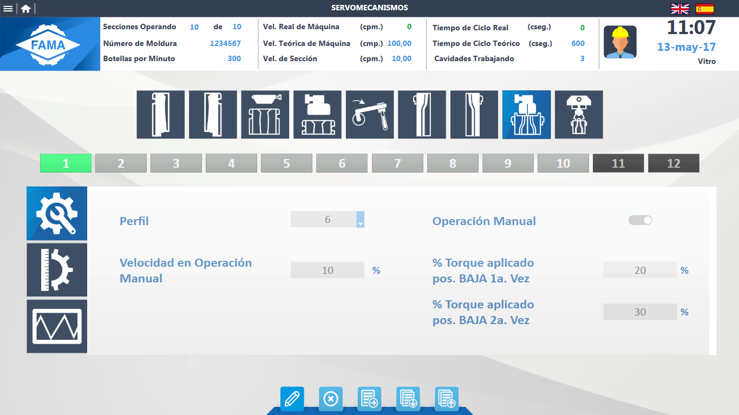

**Componentes Principales (Sacadora)**

|  |  |  |  |  |  |  |  |
| --- | --- | --- | --- | --- | --- | --- | --- |
| Nombre | Tipo | Valor Default | Acción | Re dirección | Tags | Origen de Datos | Tipo de Dato |
| Perfil | Selección | Definido por PLC |  |  |  | PLC |  |
| Operación Manual | Switch |  | Cambio de color al estar Activo/ Inactivo |  |  |  |  |
| Velocidad en Operación Manual | Texto | Definido por PLC |  |  |  | PLC |  |
| Editar | Botón |  | Cambio de color y tamaño al pasar el cursor sobre él |  |  |  |  |
| Cancelar | Botón |  | Cambio de color y tamaño al pasar el cursor sobre él |  |  |  |  |
| Transmitir | Botón |  | Cambio de color y tamaño al pasar el cursor sobre él |  |  |  |  |

**Estados**

Al acceder a la pantalla por primera vez, esta contará con parámetros iniciales, los cuales vienen predefinidos por el PLC, si el usuario requiere modificar estos datos, dará clic en el botón Editar para habilitar los campos y posteriormente realizará la modificación de los datos, al concluir, dará clic en el botón Transmitir y el sistema mostrará una lista preguntando al usuario a si quiere transmitir esa información a una o varias secciones, una vez seleccionada la opción se mostrará un mensaje de confirmación que el usuario deberá aceptar para que la acción se ejecute y finalmente se mostrará un mensaje indicando que los datos se transmitieron de manera exitosa.

Cuando el usuario quiera cancelar las modificaciones que realizó, dará clic en el botón Cancelar lo que hará que el sistema muestre un mensaje de confirmación, una vez que el usuario confirme la acción, está se ejecutará y el sistema revertirá los cambios que el usuario haya hecho.

**Diagrama**

